**Klawiatury poleasingowe, tani sprzęt o bardzo dobrej jakości**

**Kupno odpowiedniego komputera wiąże się nie tylko z nabyciem jednostki. Jeśli mamy do czynienia z urządzeniem stacjonarnym, to należy także wziąć pod uwagę dobrej jakości monitor oraz szereg dodatków w postaci myszki czy klawiatury. Jak dobrze wiadomo najważniejszym aspektem przy wyborze jest wspomniana wcześniej jakość, stan techniczny i cena. Dlatego też połączenie tych wszystkich cech sprawia, że użytkownicy coraz częściej wybierają np. klawiatury poleasingowe.**

**Urządzenia uzupełniające działanie komputera**

**Klawiatury poleasingowe**, podobnie jak pozostały sprzęt komputerowy stanowi uzupełnienie głównego urządzenia. Niezbędne są zarówno graczom, jak i w przypadku wykonywania codziennych biurowych obowiązków. Wraz z myszkami zapewniają każdej osobie korzystające z dobrodziejstw komputera niezbędną funkcjonalność. Dlatego też wybór ich jest istotny, szczególnie w zależności od oczekiwań posiadacza. Pracownik biurowy doceni z pewnością modele posiadające odpowiednią ergonomię dostosowaną do pracy. Natomiast gracz komputerowy z pewnością wybierze opcję nieco bardziej designerską z podświetleniem.

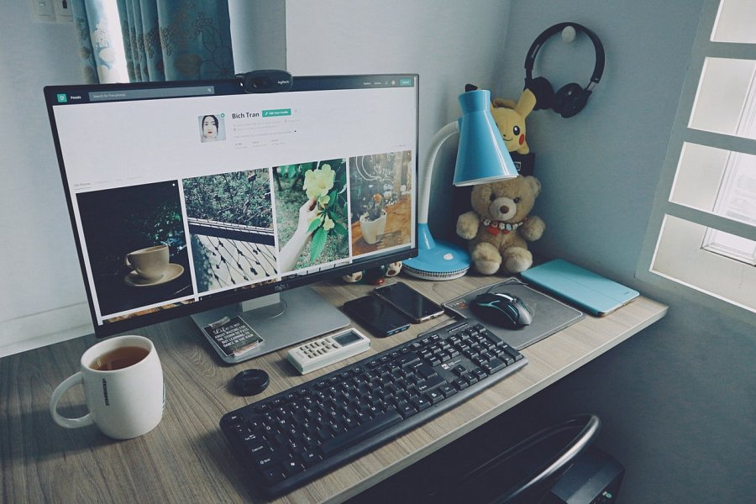

**Klawiatury poleasingowe dostosowane do indywidualnych wymagań**

Omawiane [klawiatury poleasingowe](https://komputerymarkowe.pl/16-akcesoria) mimo użytkowania przez poprzednich właścicieli, wciąż należą do urządzeń, które potrafią zachwycić swoją sprawnością. Wiele osób decyduje się na oddanie swoich dodatków komputerowych z myślą o zakupie jeszcze lepszych. Często zdarza się sytuacja, w której *klawiatury poleasingowe* można nabyć w atrakcyjnych cenach i doskonałym stanie. W takich sytuacjach trudno rozróżnić nawet model używany od tego zapakowanego jeszcze w pudełko. Odwiedzając sklep internetowy Komputery Markowe można wybrać zestaw, który spełni wszelkie pokładane oczekiwania.